SECRETARIA MUNICIPAL DE EDUCAÇÃO
EDUCAÇÃO INFANTIL – 3ºROTEIRO
ATIVIDADES COMPLEMENTARES DE ESTUDO – COVID 19
ROTEIRO DE ATIVIDADES COMPLEMENTARES DE ESTUDO – COVID 19

CENTRO MUNICIPAL DE EDUCAÇÃO INFANTIL
PROFESSOR DELERMO POPPI

PROFESSORA: SILVIA APARECIDA DE OLIVEIRA - TURMA: INFANTIL I- CRIANÇAS BEM PEQUENAS (1 ANO)
PERÍODO DE REALIZAÇÃO: 08/03/2021 À 12/03/2021

VÍDEO OU ÁUDIO  DO  PROFESSOR | VÍDEO AULA 08 DE MARÇO2021  ASSISTIR AO VÍDEO EXPLICATIVO DA PROFESSORA
O QUE VOCÊ VAI  ESTUDAR: | - (EI02EO01): FAMÍLIA E ESCOLA  - (EI02CG02): NOÇÕES ESPACIAIS: DENTRO E FORA, PERTO E LONGE.
PARA QUE  VAMOS  ESTUDAR  ESSES  CONTEÚDOS? | - RECONHECER SEUS FAMILIARES.  - PARTICIPAR DE EXPERIÊNCIAS EXECUTANDO AÇÕES QUE ENVOLVAM NOÇÕES DE ESPAÇO: COLOCAR BOLINHAS DENTRO DO CESTO/CAIXA.
COMO VAMOS  ESTUDAR OS  CONTEÚDOS?  NÃO SE ESQUECER DE REGISTRAR  COM FOTOS E MANDAR PARA A PROFESSORA | - INICIAREMOS NOSSA AULA COM O VÍDEO DA PROFESSORA REALIZANDO A ROTINA E CONTADO UMA HISTÓRIA, EM SEGUIDA EXPLICAÇÕES SOBRE AS ATIVIDADES.  - 1ª ATIVIDADE: PARA ESSA ATIVIDADE VAMOS PRECISAR DE UMA FOLHA DE PAPEL A3 (FOLHA BRANCA GRANDE), GIZ DE CERA, TINTA GUACHE. NA FOLHA DE A3 O ADULTO CONDUTOR DEVERÁ DESENHAR UMA CASA, SOMENTE AS PAREDES E TELHADO, UTILIZANDO O GIZ DE CERA, EM SEGUIDA COM A TINTA GUACHE, PINTAR TODA A PALMA DA MÃO DA CRIANÇA E O DEDO CORRESPONDENTE COM A QUANTIDADE DE PESSOAS QUE MORAM NA CASA (SE FOREM 3 PESSOAS PINTAR 3 DEDOS, E ASSIM POR DIANTE) CARIMBAR NA FOLHA, ESPERAR SECAR, FAZER OLHOS E BOCA E ESCREVER O NOME DE CADA MEMBRO.  - 2ª ATIVIDADE: PARA ESSA ATIVIDADE VAMOS PRECISAR DE BOLINHAS DE PAPEL (UTILIZAR FOLHAS DE REVISTA), UM CESTO OU CAIXA TAMANHO MÉDIO  - LIMÃO NA CESTA: O ADULTO IRÁ EXPLICAR A ATIVIDADE PARA A CRIANÇA. QUE DEVERÁ JOGAR AS BOLINHAS DE PAPEL DENTRO DO CESTO/CAIXA. HORA LONGE, HORA PERTO, PARA CIMA OU PARA BAIXO, TIRAR E COLOCAR NOVAMENTE.  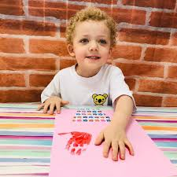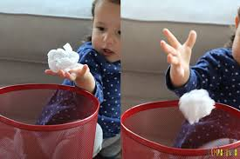  - NÃO SE ESQUEÇAM DE REGISTRAR ESSE MOMENTO ATRAVÉS DE FOTOS E MANDAR PRA PROFESSORA.

VÍDEO OU ÁUDIO  DO  PROFESSOR | VÍDEO AULA 09 DE MARÇO 2021  ASSISTIR AO VÍDEO EXPLICATIVO DA PROFESSORA
O QUE VOCÊ VAI  ESTUDAR: | - (EI02EF03) DEMONSTRAR INTERESSE E ATENÇÃO AO OUVIR A LEITURA DE HISTÓRIAS E OUTROS TEXTOS, DIFERENCIANDO ESCRITA DE ILUSTRAÇÃO, E ACOMPANHANDO, COM ORIENTAÇÃO DO ADULTO LEITOR-LEITOR, A DIREÇÃO DA LEITURA (DE CIMA PARA BAIXO, DA ESQUERDA PARA DIREITA.  - (EI02TS03) UTILIZAR DIFERENTES FONTES SONORAS DISPONÍVEIS NO AMBIENTE EM BRINCADEIRAS CANTADAS, CANÇÕES, MÚSICAS E MELODIAS.
PARA QUE  VAMOS  ESTUDAR  ESSES  CONTEÚDOS? | - PARTICIPAR DE MOMENTOS DE CONTAÇÃO: CONTOS, POESIAS, FÁBULAS E OUTROS GÊNEROS LITERÁRIOS.  - ESCUTAR E ATENTAR-SE A LEITURAS DE HISTÓRIAS, POEMAS E MÚSICAS.  - PERCEBER SONS DA NATUREZA; BARULHO DA ÁGUA, CHUVA, CANTO DE PASSARO, RUÍDOS E SONS DOS ANIMAIS, DENTRE OUTROS.
COMO VAMOS  ESTUDAR OS  CONTEÚDOS?  NÃO SE ESQUECER DE REGISTRAR  COM FOTOS E MANDAR PARA A PROFESSORA | - INICIAREMOS NOSSA AULA COM O VIDEO DA PROFESSORA REALIZANDO A ROTINA E CONTADO UMA HISTÓRIA, EM SEGUIDA EXPLICAÇÕES SOBRE AS ATIVIDADES.  - 1ª ATIVIDADE: ASSISTIR AO VÍDEO DA CONTAÇÃO DE HISTÓRIA REALIZADA PELA PROFESSORA “EU SOU ASSIM E VOU TE CONTAR”.  - APÓS A HISTÓRIA, O ADULTO CONDUTOR DEVERÁ INSTIGAR A CRIANÇA A RESPONDER SOBRE OS PERSONAGENS, E REPETIR GESTOS E FALAS.  - 2ª ATIVIDADE: ASSISTIR AO VIDEO DISPONIBILIZADO PELA PROFESSORA.  - ASSISTINDO AO VIDEO “QUE SOM ESSE BICHO FAZ?” O ADULTO CONDUTOR DEVERÁ INCENTIVAR A CRIANÇA A DANÇAR E IMITAR O SOM QUE O ANIMAL PRODUZ.  - LINK DO VIDEO: HTTPS://WWW.YOUTUBE.COM/WATCH?V=7LJUCGDPQ2A  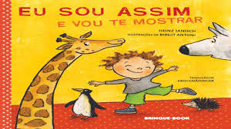  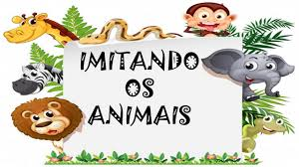

VÍDEO OU ÁUDIO  DO  PROFESSOR | VÍDEO AULA 10 DE MARÇO 2021  ASSISTIR AO VÍDEO EXPLICATIVO DA PROFESSORA
O QUE VOCÊ VAI  ESTUDAR: | - (EI02EO07) RESOLVER CONFLITOS NAS INTERAÇÕES E BRINCADEIRAS, COM A ORIENTAÇÃO DE UM ADULTO.  - (EI02CG01) APROPRIAR-SE DE GESTOS E MOVIMENTOS DE SUA CULTURA NO CUIDADO DE SI E NOS JOGOS E BRINCADEIRAS.
PARA QUE  VAMOS  ESTUDAR  ESSES  CONTEÚDOS? | - PARTICIPAR DE INTERAÇÕES E BRINCADEIRAS.  - RECONHECER NO ADULTO APOIO PARA AJUDAR RESOLVER CONFLITOS NAS BRINCADEIRAS E INTERAÇÕES.  - MOVIMENTAR AS PARTES DO CORPO PARA EXPRESSAR EMOÇÕES, NECESSIDADES E DESEJOS.
COMO VAMOS  ESTUDAR OS  CONTEÚDOS?  NÃO SE ESQUECER DE REGISTRAR  COM FOTOS E MANDAR PARA A PROFESSORA | - INICIAREMOS NOSSA AULA COM O VÍDEO DA PROFESSORA REALIZANDO A ROTINA E CONTADO UMA HISTÓRIA, EM SEGUIDA EXPLICAÇÕES SOBRE AS ATIVIDADES.  - 1ª ATIVIDADE: ONDE ESTA O OBJETO? O ADULTO CONDUTOR DEVERÁ PEGAR VÁRIOS PRATINHOS DE CORES VARIADAS, OU POTINHOS DE MARGARINA COM O FUNDO COLORIDO (USE TINTA GUACHE PARA PINTAR) OU QUAISQUER POTINHOS DE CORES VARIADAS, ESCONDER EMBAIXO UM PEQUENO OBJETO, PODE SER UM BRINQUEDINHO, UMA BOLINHA, ETC, DEIXE QUE A CRIANÇA VEJA EM QUAL ESCONDEU, MISTURE TODOS E PEÇA PARA A CRIANÇA MOSTRAR ONDE ESTA O OBJETO, O POTINHO QUE ELA ERRAR, DEVERÁ SER RETIRADO.  - 2ª ATIVIDADE: BOLINHA DE SABÃO, PEGAR UMA GARRAFINHA PET, CORTAR UM POUCO ACIMA DO MEIO, VOCÊ VAI USAR A PARTE QUE FICOU COM O GARGALO, PARTE QUE VAI A TAMPINHA. NUMA VASILHA COM ÁGUA E DETERGENTE, COLOCAR A ABERTURA MAIOR NA MISTURA DE ÁGUA E DETERGENTE E ASSOPRAR PELA PARTE QUE VAI A TAMPINHA E BRINCAR A VONTADE COM SUA CRIANÇA. INCENTIVE A CRIANÇA A PEGAR AS BOLINHAS, CORRER ATRÁS, ETC.  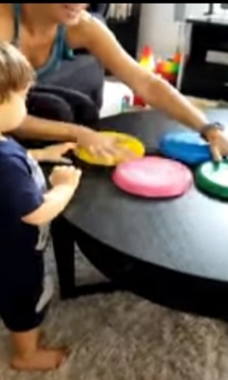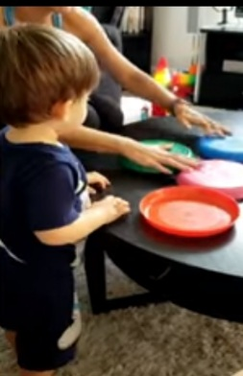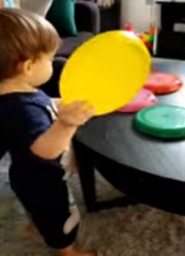  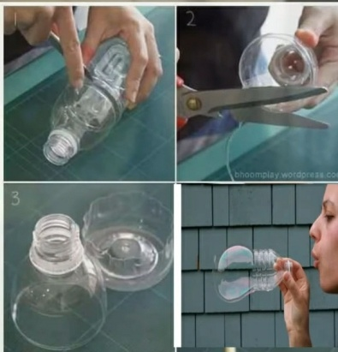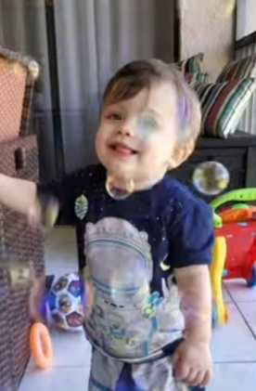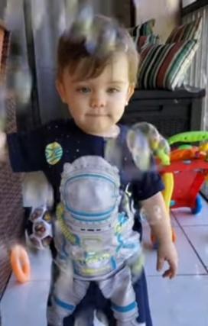

VÍDEO OU ÁUDIO  DO  PROFESSOR | VÍDEO AULA 11 DE MARÇO 2021  ASSISTIR AO VÍDEO EXPLICATIVO DA PROFESSORA.
O QUE VOCÊ VAI  ESTUDAR: | - (EI02EO04) COMUNICAR-SE COM OS COLEGAS E OS ADULTOS, BUSCANDO COMPREENDÊ-LOS E FAZENDO-SE COMPREENDER.  - (EI02EF04) FORMULAR E RESPONDER PERGUNTAS SOBRE FATOS DA HISTÓRIA NARRADA, IDENTIFICANDO CENÁRIOS, PERSONAGENS E PRINCIPAIS ACONTECIMENTOS.  - (EI02CG05) DESENVOLVER PROGRESSIVAMENTE AS HABILIDADES MANUAIS, ADQUIRINDO CONTROLE PARA DESENHAR, PINTAR, RASGAR, FOLHEAR, ENTRE OUTROS.
PARA QUE  VAMOS  ESTUDAR  ESSES  CONTEÚDOS? | - INTERAGIR COM SEUS PARES, PROFESSORA E OUTRAS PESSOAS À SUA VOLTA.  - PARTICIPAR DE VARIADAS SITUAÇÕES DE COMUNICAÇÃO, ESCUTANDO SOBRE FATOS DE HISTÓRIA E ACONTECIMENTOS.  - RECONHECER PERSONAGENS DA HISTÓRIA, CENÁRIOS E IDENTIFICAR ALGUNS ACONTECIMENTOS.  - PINTAR, DESENHAR, RABISCAR, FOLHEAR COM DIFERENTES RECURSOS E EM DIFERENTES SUPORTES
COMO VAMOS  ESTUDAR OS  CONTEÚDOS?  NÃO ESQUECER DE REGISTRAR  COM FOTOS E MANDAR PARA A PROFESSORA | - INICIAREMOS NOSSA AULA COM O VÍDEO DA PROFESSORA REALIZANDO A ROTINA.  - 1ª ATIVIDADE: CONTAÇÃO DE HISTÓRIA COM FANTOCHES “QUAL A COR DO AMOR?”, A PROFESSORA IRÁ CONTAR A HISTÓRIA E O ADULTO CONDUTOR DEVERÁ ORIENTAR A CRIANÇA A VER E PRESTAR ATENÇÃO, ASSIM QUE TERMINAR, O ADULTO COMEÇARÁ A QUESTIONAR A CRIANÇA SOBRE A HISTÓRIA, PERSONAGENS, CENÁRIOS E FALAS DO PERSONAGEM PRINCIPAL.  - 2ª ATIVIDADE: NUMA FOLHA GRANDE DE PAPEL ( JUNTE UMAS 4 OU 6 FOLHAS DE SULFITE A3 E FAÇA UM GRANDE FOLHA), COLOQUE NO CHÃO E COLOQUE PEQUENAS QUANTIDADES DE TINTA GUACHE DE CORES DIFERENTES E DEIXE A CRIANÇA PINTAR LIVREMENTE UTILIZANDO AS MÃOS. PODE DEIXAR A CRIANÇA SÓ DE FRALDA OU COM UMA CAMISETA VELHA, E DEIXE ELA SE DIVERTIR, OBSERVE A REAÇÃO DELA. (GUARDE ESSE DESENHO PARA ENTREGAR NO CMEI QUANDO SOLICITADO).  - NÃO ESQUEÇA DE REGISTRAR ESSE MOMENTO, COM FOTOS E PEQUENOS TEXTOS.  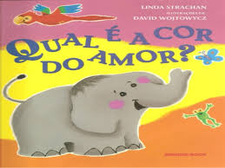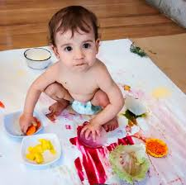

VÍDEO OU ÁUDIO  DO  PROFESSOR | VÍDEO AULA 12 DE MARÇO 2021  ASSISTIR AO VÍDEO EXPLICATIVO DA PROFESSORA.
O QUE VOCÊ VAI  ESTUDAR: | - (EI02TS01) CRIAR SONS COM DIFERENTES MATERIAIS, OBJETOS E INSTRUMENTOS MUSICAIS, PARA ACOMPANHAR DIVERSOS RITMOS DE MÚSICAS.  - (EI02CG02) DESLOCAR SEU CORPO NO ESPAÇO, ORIENTANDO-SE POR NOÇÕES COMO FRENTE, ATRÁS, NO ALTO, EMBAIXO, DENTRO, FORA, ETC., AO SE ENVOLVER EM BRINCADEIRAS E ATIVIDADES DE DIFERENTES NATUREZAS.
PARA QUE  VAMOS  ESTUDAR  ESSES  CONTEÚDOS? | - EXPLORAR SONS COM MATERIAIS, OBJETOS E INSTRUMENTOS MUSICAIS.  - EXPLORAR O AMBIENTE CONSIDERANDO A LOCALIZAÇÃO DE SEUS ELEMENTOS NO ESPAÇO: DENTRO/FORA, PERTO/LONGE, EM CIMA/EMBAIXO, FRENTE/ATRÁS, ENTRE OUTROS.
COMO VAMOS  ESTUDAR OS  CONTEÚDOS?  NÃO ESQUECER DE REGISTRAR  COM FOTOS E MANDAR PARA A PROFESSOR | - INICIAREMOS NOSSA AULA COM O VÍDEO DA PROFESSORA REALIZANDO A ROTINA E LEITURA DE LIVRO.  - 1ª ATIVIDADE: O ADULTO CONDUTOR DEVERÁ PEGAR EMBALAGENS COM TAMPA (GARRAFINHA PET, POTINHO DE FERMENTO, POTE DE CREME, VIDRO DE MOSTARDA, VIDRO DE KATCHUP, ETC) E COLOCAR GRÃOS DIFERENTES EM CADA UM, POR EXEMPLO: NUM POTE COLOCAR UM POUQUINHO DE GRÃO DE ARROZ, NO OUTRO FEIJÃO, EM OUTRO PEDRINHAS, EM OUTRO MACARRÃO PICADO, E ASSIM FORMAR UMA BANDINHA RÍTMICA. CADA POTINHO VAI FAZER UM SOM DIFERENTE, UNS MAIS ALTOS OUTROS MAIS BAIXOS, E QUANDO CANTAR MUSIQUINHAS UTILIZAR ESSES INSTRUMENTOS. (GUARDAR PARA USARMOS EM OUTRAS ATIVIDADES  - 2ª ATIVIDADE: O ADULTO CONDUTOR DEVERÁ DISPONIBILIZAR PARA A CRIANÇA ALGUMAS CAIXAS DE PAPELÃO (FACILMENTE ENCONTRADAS EM SUPERMERCADOS). EM SEGUIDA DEIXAR QUE A CRIANÇA EXPLORE AS CAIXAS, PRINCIPALMENTE ENTRAR E SAIR SOZINHA. O ADULTO DEVERÁ AUXILIAR SE FOR NECESSÁRIO, PODE TAMBÉM PEGAR UMA CAIXA E EM UMA DAS EXTREMIDADES, AMARRAR UM TECIDO OU CORDA, COLOCAR A CRIANÇA DENTRO E PUXAR COMO SE FOSSE UM CARRINHO, DEVERÁ HORA IR DEVAGAR OUTRA IR MAIS RÁPIDO, FAZER CURVAS, ANDAR RETO, E SEMPRE FALAR O QUE ESTÁ ACONTECENDO PARA A CRIANÇA.  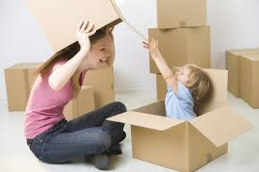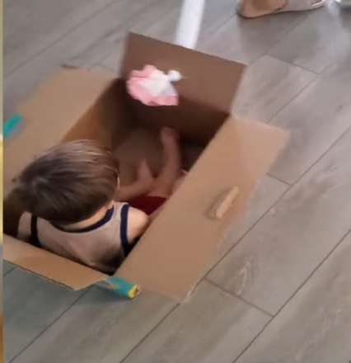  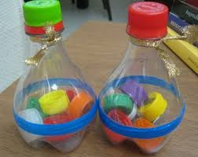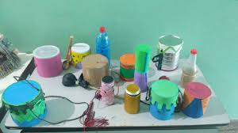  - NÃO SE ESQUEÇA DE REGISTRAR ESSE MOMENTO COM FOTOS E ENVIAR PARA PROFESSORA.

